Stoma (Ostomi - Bağırsağın Torbaya Bağlanması)
İleostomi : İnce bağırsağın (ileum) bir ameliyat ile karın ön duvarına ağızlaştırılmasıdır. Kolostomi : Kalın bağırsağın (kolon) bir ameliyat ile karın ön duvarına ağızlaştırılmasıdır.
STOMA BAKIMI:
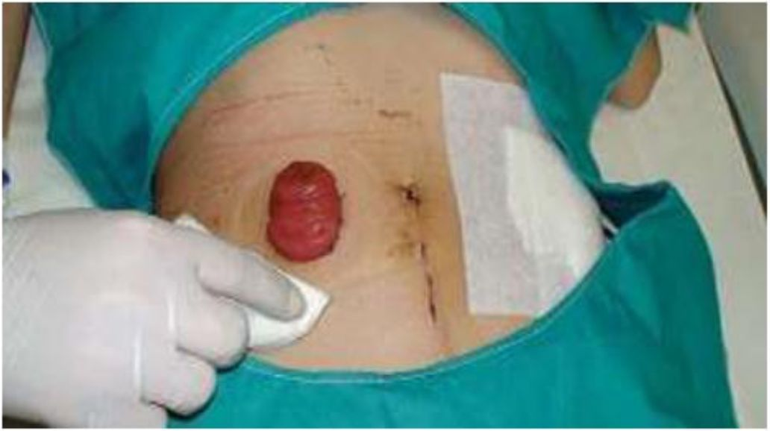

Stoma bakımı özel bir önem arz eder ve doğru uygulama yapılması hastada stoma problemlerini önler. Bu nedenle şu sırayla yapılan bakım uygun bir yaklaşım olabilir.
- Gerekli malzemeler kolayca ulaşılabilecek bir yerde hazır bulundurulur. Bunlar ılık su, gazlı bez, tuvalet kâğıdı gibi temizlikte kullanılacak malzemeler, torba, adaptör, klemp, stoma pasta sı ve kirli torbasıdır.
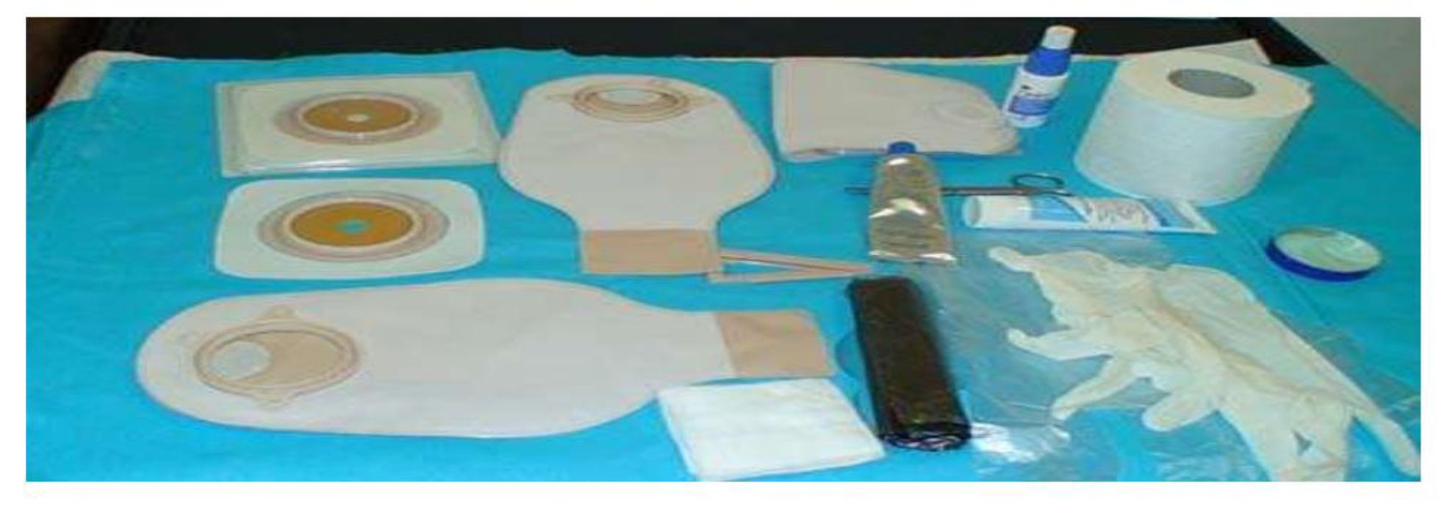

- Eller yıkanır. Kullanılmış torba yukarıdan aşağıya doğru çıkartılır ve kirli torbasına atılır.
- Stoma çevresinin temizliği sabunlu ılık su ve duru su ile yapılır, silmek içinse gazlı bez veya tuvalet kâğıdı kullanılır, stoma çevresi tuvalet kâğıdı ile iyice kurulanır. Stoma çevresi temiz, kuru ve yağsız olmalıdır.
- Stoma çapı ölçülür.

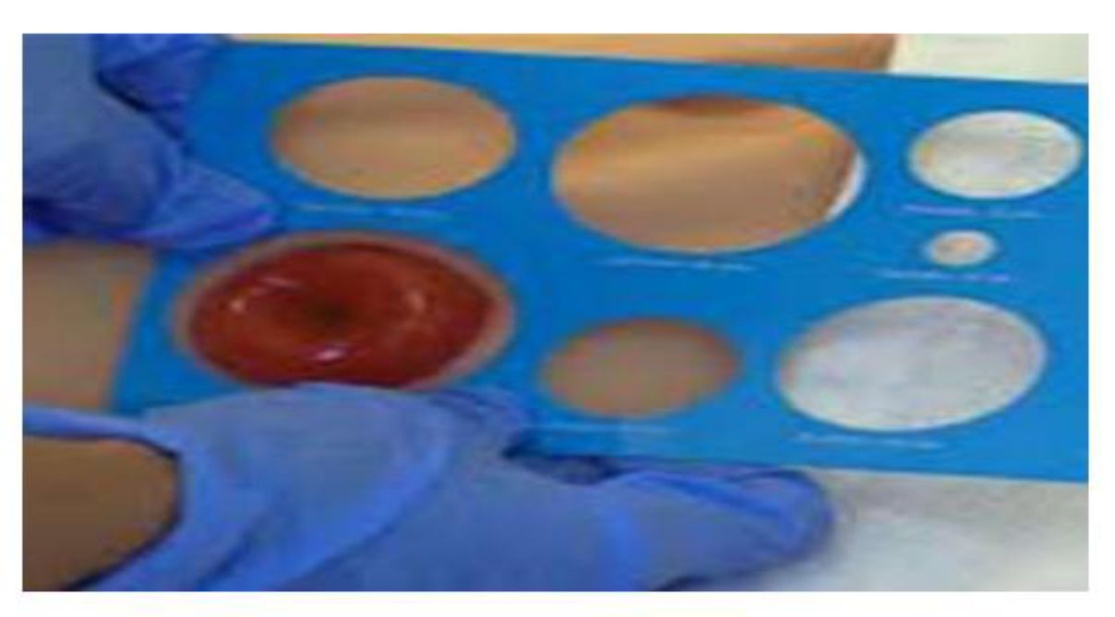

5. Adaptör hazır kesilmiş değil ise uygun ölçüde kesilir.
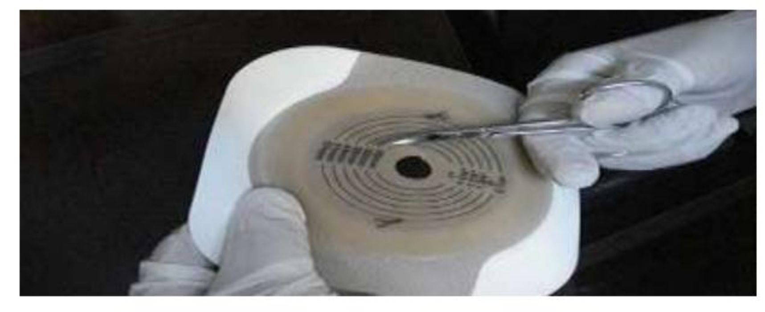

6- Stoma etrafına ya da adaptörün iç bölümüne stoma pastası sadece diş macunu kalınlığında uygulanır. Pastayı cildin veya adaptörün tüm yüzeyine sürmeyin. Gereğinden fazla kullanmakta sızıntı ve yapışmama nedenidir.
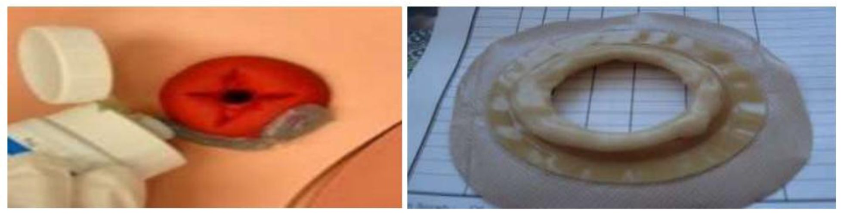

Stoma pastası, adaptör ve stoma arasında açıkta kalan cildi dışkı ve idrardan korumaktadır. Sızıntı olmaması ve adaptörün uzun süre ciltte kalmasını sağlamak için stoma pastası kullanmak çok önemlidir.
7- Adaptörün Yapıştırılması: Adaptörü kuru cilde yapıştırın. Yapıştırma sırasında adaptör yapışkanına değmemeye çalışın. Adaptör ısındıkça daha iyi tutacağından hafifçe elinizle dairesel hareketle bası yaparak kuvvetli yapışmasını sağlayın.

Adaptörü torbayla aynı hizada birleştirerek kilitleyin. Kilitleme sonrasında açıklık olup olmadığını kontrol etmelisiniz.
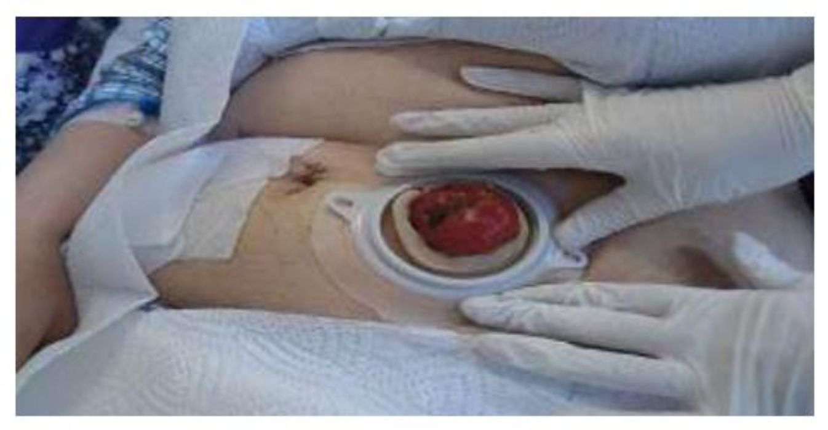

8. Klemp / Musluğun Kapatılması: Stoma torbasının boşaltım yerini çok iyi klempleyiniz. Ürostomi Torbalarının musluğunun kapalı olmasına dikkat ediniz.
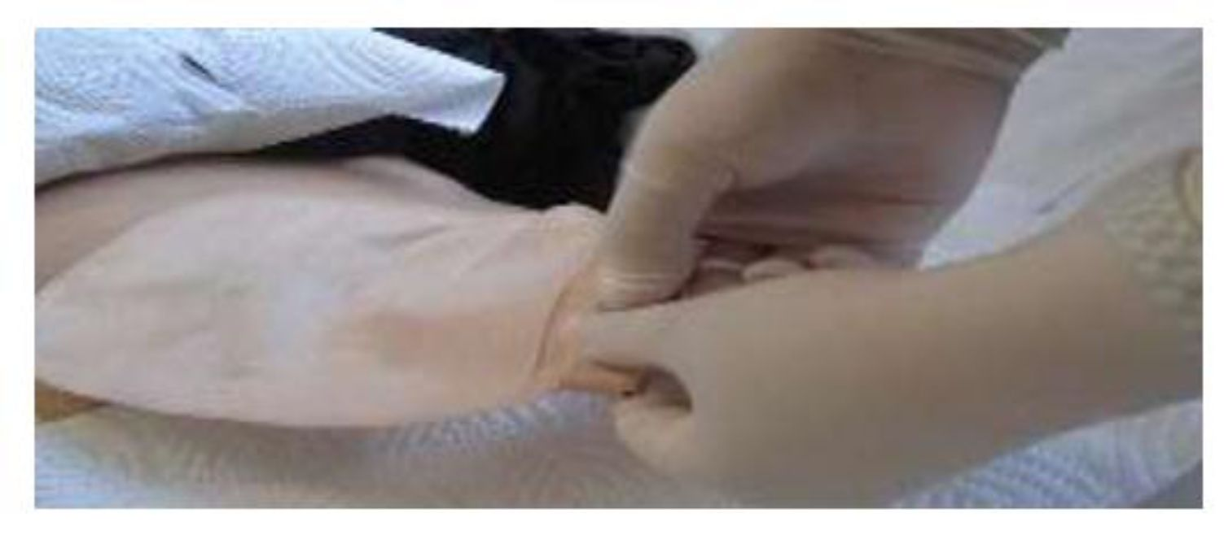

Stoma (Ostomi) île İlgili Dikkat Edilmesi Gereken Hususlar
- Torba kullanımında en önemli nokta stomaya uygun ölçüde kesilen adaptör kullanımıdır.
- Tekli torba sistemlerinde torbanın üzerindeki adaptör stoma çapma uygun olarak kesilir. Adaptörün açıklığı, stomayı içine alacak şekilde torba aşağıdan yukarıya doğru yerleştirilir. Eğer boşaltmalı torba ise önceden klips ile alt kısmı kapatılmış olmalıdır.
- Boşaltmak torbalar 1/3’i doldukça boşaltılmalı ve uç kısmı yıkanıp temizlendikten sonra tekrar kapatılmalıdır. Torbanın her gün değiştirilmesi önerilir.
- Tek parça torbalar günlük değiştirilmelidir.
- Torba değişiminin dışkının gelmediği sabah kahvaltısı öncesi yapılması daha uygundur.
- Torbanın çok sıkı takılması stoma dolaşımının bozulmasına ve kan akımının azalmasına ve nekroz oluşumuna neden olabilir dikkat edilmelidir.

- Stomanın rengi/nemi, her torba değişiminde mutlaka değerlendirilmelidir. Parlak pembe renkli, nemli olmalıdır. Koyu veya siyah ise kan akımının engellendiği, dolaşımın yeterli olmadığı düşünülmeli, stoma soluk renkte ise bireyin anemik olabileceği düşünülmelidir.
- Stoma çapı her seferinde değerlendirilmelidir. Çap ameliyattan sonraki 4-6 hafta içinde küçülür. Bu nedenle stoma çapı ölçümüne dikkat edilmeli ve adaptörün çapı stomaya uygun olmalıdır.
- Hastaya yeni bir ilaç başlandığında ilacın emilip emilmediğini anlamak için torba kontrol edilmelidir, (bazı ilaçlar kabızlık, bazıları ishal yapabilir. )
- Stoma torbası takılı iken ya da torbayı çıkararak banyo yapabilir, torbalar suya dayanıklıdır.
- Stoma bakımında, hekiminizin burada önerilenlerden farklı bir önerisi var ise hekim önerisine uyulur.
Stoma (Ostomi) ve Beslenme
Stomalı bireyler özel bir diyet verilmedi ise, istedikleri her şeyi yiyebilirler. Ancak beslenmenin iyi dengelenmiş olması gerekmektedir. Aşırı kilo alma, yetersiz beslenme, gaz, koku problemleri ile karşılaşmamak için beslenmede göz önüne alınması gereken bazı noktalar vardır. Bazı basit öneriler yararlı olabilir;
Yemeklerin iyice çiğnenmesi, yemeği yavaş yemek, öğünlerin düzenli olması, dengeli beslenme, yemek sırasında konuşulmaması, aşırı yağlı ve şekerli besinlerden kaçınılması, kısıtlaması yoksa günde en az 1,5 - 2 litre su içilmesi önerilir.
Bazı gıdalar hakkında aşağıdaki bilgiler önemlidir;
Kokuyu Arttıran Yiyecekler: Yumurta, balık, soğan, kuru baklagiller, kuşkonmaz, lahana
Gazı Arttıran Yiyecek ve İçecekler: Fasulye, lahana, karnabahar, bezelye, turp, mısır, salatalık,
mantar, bezelye, nohut, ıspanak, bira, soda, kola, süt ürünleri
Kokuyu Baskılayabilecek Yiyecekler: Yoğurt, yayık ayranı, nane şekeri
Dışkıyı Katılaştıracak Yiyecek ve İçecekler: Elma, muz, şeftali, peynir, pirinç lapası, yoğurt,
şehriye, patates püresi, kaynamış süt, makarna, vb.
Dışkıyı Sıvılaştıracak Yiyecek ve İçecekler: Bira ve alkollü içecekler, taze meyveler (muz, elma, şeftali dışında), üzüm, yeşil fasulye, erik, baharatlı yiyecekler, kızartmalar, ıspanak, tatlandırıcılar, çiğ sebzeler, çikolata vb.
Yüksek Lif (Fiber) İçeren Gıdalar Bağırsak Tıkanıklığı Yapabilir: Kurutulmuş meyve, greyfurt, portakal, patlamış mısır, kabuklu yemişler (fındık, ceviz), kuru üzüm, kereviz, çekirdek, lahana salatası

Stomalı Hastalarda Gelişebilecek Yan Etkiler (Komplikasyonlar)
- Cilt Komplikasyonları; Stoma etrafında kızarıklık, nemlilik, deri yüzeyinin sıyrılması, döküntü ve renk değişikliği
- Stomanın İçeri Kaçması - Stoma Retraksiyonu: Stomanın karın boşluğuna cilt içine doğru kaçması
- Enfeksiyon: Stoma çevresinde kızarıklık, ısı artışı ve iltihap
- Kanama; Stomanın temizlenmesi sırasında bir miktar kanama normaldir. Stoma bakımı yaparken dikkatli olunmalıdır, nazikçe temizliği yapılmalıdır. Ancak aşırı kanama kontrol altına alınması gereken bir durumdur.
- Bağırsak Tıkanması
- Stomanın Dışarıya Sarkması
- Stoma Ağzının Daralması - Stoma Stenozu; En önemli belirtisi ağrılı dışkılamadır.
Yukarıda belirtilen komplikasyonlardan herhangi biriyle karşılaşılması durumunda hekiminize veya hizmet aldığınız evde sağlık hizmetleri ekibine başvurunuz.

HAZIRLAYAN
KALİTE YÖNETİM BİRİMİ
KONTROL EDEN
KALİTE YÖNETİM DİREKTÖRÜ
ONAYLAYAN
EVDE SAĞLIK HİZMETLERİ İL KOORDİNATÖRÜ

